항공우주공학과 201527137 정대현 제출일자 2020.11.10

**주제: 가스터빈설계 Turbojet Cycle Analysis with Converging Nozzle**

**설계 목표:** **단거리 소형 업무용 제트기 또는 훈련기를 위한 제트엔진 설계**

1. Cycle 해석을 위한 제약 조건 설정

터보제트엔진의 사이클 해석에 앞서 결정해야 할 것은 압축비와 터빈입구 온도입니다. 그리고 가정할 것은 각 요소의 효율, 공기와 혼합가스의 비열비, 사용하는 재료에 따른 온도 제약 조건이 있습니다.

1. 사용하는 재료의 온도 제약

알루미늄과 마그네슘을 합금한 두랄루민을 저온부에 사용합니다.

티타늄은 밀도가 낮고 강도가 높으며 부식에 강하며 고강도 경량에 적합합니다. 다만 2000도 이상의 고온에서 버티지 못하기에 팬 블레이드의 온도는 2000도를 넘어서는 안 됩니다.

엔진 내부의 고열을 버티기 위해서 초합금을 이용하는 것으로 결정했습니다. 냉각할 때는 2,600도 냉각하지 않을 때는 2,000도까지 버티는 것을 가정합니다.

즉 엔진 전체 사이클 과정에서는 2000도를 넘지 않는 것을 목표로 합니다.

1. 사이클 해석을 하기 위한 제약 조건 설정

효율은 항공산업에서 기밀로 분류되는 부분이라 실제 알려진 값을 사용하지는 못하였지만 여러 자료를 참고하여 실현가능성이 있는 허용범위내의 각 요소의 효율을 가정하였으며 다음과 같습니다.

디퓨저 효율: 88%, 압축기 효율: 86%, 연소 효율: 98%, 기계적 효율: 99.5% 터빈 효율: 82%,

노즐 효율: 93%

공기와 기체상태 기타 다른 조건은 다음과 같습니다.

공기의 비열비: 1.4, 공기의 정압비열: 1.004kJ/kgK

혼합가스의 비열비 1.33 혼합가스의 정압비열: 1.156kJ/kgK

연료의 발열량: 43,100kJ/kg, Mass flow rate: 20kg/s

대기중의 공기압력은 10kpa이며, 대기온도는 220K, 초기 비행 조건의 Mach Number은 1입니다.

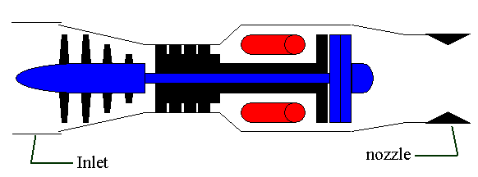

터보제트 엔진의 단면도

1. 주요 설계 변수에 대한 Parametric study

사용하는 프로그램은 직접 Excel을 이용해서 만든 사이클 해석 과정으로 수동으로 값을 입력한 다음 값을 표로 만들어서 시각화 하는 과정을 거치게 됩니다. 해당 과정을 반복해서 최적의 과정을 찾아내는 과정을 반복합니다.

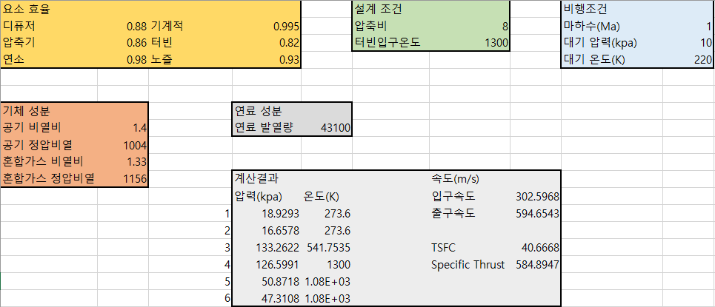

처음에 가정한 조건들을 가지고 각 요소를 설정을 하면 계산결과에 각 지점에 대한 값을 구하는 엑셀 함수를 만들었습니다. 다음 설계 과정은 위 표를 통해 진행하였습니다.

엔진을 설계하기 위해 가장 먼저 T-s선도를 작성하였습니다. 압력비는 5에서 20까지 단위는 5이며, 온도는 1200~1800 단위는 200입니다.

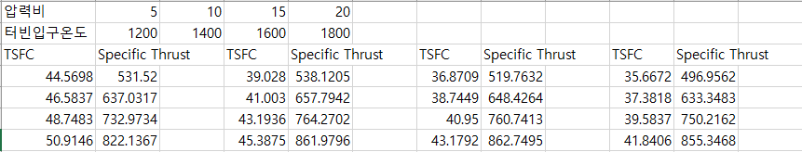

각 TSFC와 Specific Thrust는 위와 같은 계산 결과를 얻게 되며, 이 표를 가지고 그래프를 사용해 시각화를 했습니다.

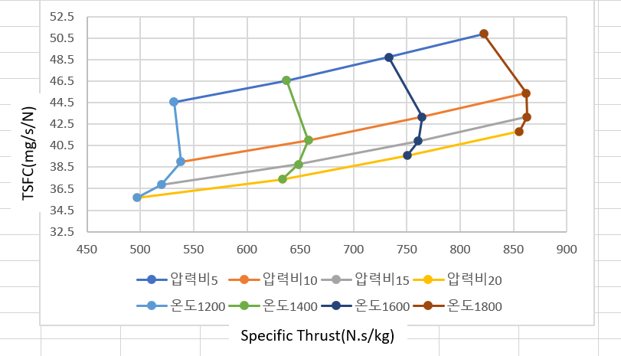

TSFC-Specific Thrust 선도는 위 그래프와 같이 주어지게 됩니다.

주요 설계 매개변수인 압력과 터빈입구 온도를 결정하기 위해 고려해야 할 것은 항공기의 성능을 평가하기 위한 척도인 TSFC와 비추력으로 TSFC는 단위추력당 연료소모율로 해당 값은 낮으면 낮을수록 경제성이 있습니다. 비추력은 단위공기 질량 유량당 추력으로 값이 높을수록 추력이 높습니다. 전투기의 경우 비추력은 최대가 되는 쪽을 만들어야 하고, 장거리 상업용 여객기는 TSFC는 최대한 낮아야 하지만 어느 쪽을 극대화하기 위해서는 높은 온도를 견디는 재료를 사용해야 하고, 복잡한 냉각시스템을 도입을 해야 합니다. 그리고 고압축비를 위해 엔진의 다중스플로 크기가 커져 구조가 복잡해지고 비용의 부담이 증가됩니다. 본 설계의 목표는 **‘단거리 소형 업무용 제트기 또는 훈련기’** 이므로 엔진은 싸고 단순하며, 신뢰성 있는 낮은 터빈입구온도와 저압축비의 엔진으로 충분하며 항속거리가 짧은 만큼 낮은 TSFC는 중요한 고려대상이 아닙니다. 그렇다고 압력비 5, 터빈입구 온도 1200을 선택하기에는 너무 엔진 제작 단가만 낮추고 성능은 제일 떨어진다고 보기에 왼쪽 위의 첫번째 격자 칸의 중간 지점의 값을 결정했으며 압축비는 6~9, 온도는 1300~1500정도로 잡고 파라미터 스터디를 진행하였으며 최종적으로 압축비는 8, 터빈입구온도는 1300K로 설정하였습니다. 이 정도 값을 지닌 성능이라면 값싼 엔진을 만들며 동시에 너무 성능이 떨어지지 않는 선이라 판단하였기 때문입니다.

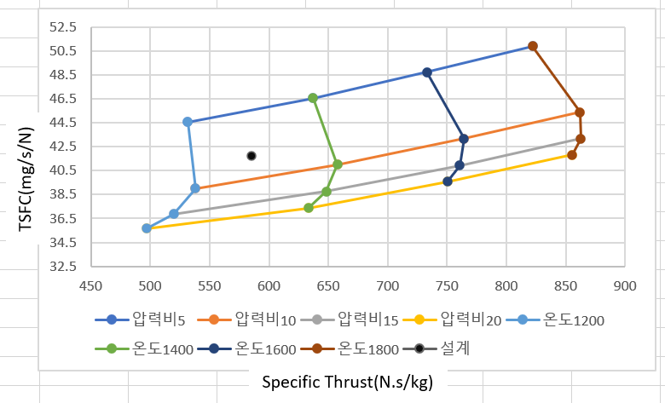

압력비 8과 터빈입구온도 1300의 T-s선도 위치

처음에 엔진에 들어가는 재료는 최소 2000도를 버티는 것을 목표로 하였으나 터빈입구온도를 1300K로 결정한 만큼 재료의 비용이 어느정도 절감이 될 것이고 이는 곧 엔진의 제작단가 하락으로 이어지는 것을 예상 할 수 있습니다.

1. 최종 설계 결정과 성능 확인

해당 조건을 통해서 구한 TSFC는 41.7201 비추력은 585.6255 이며 그래프 위치는 위와 같이 표시가 되었으며, 각 사이클 과정당 압력과 온도는 다음과 같습니다.

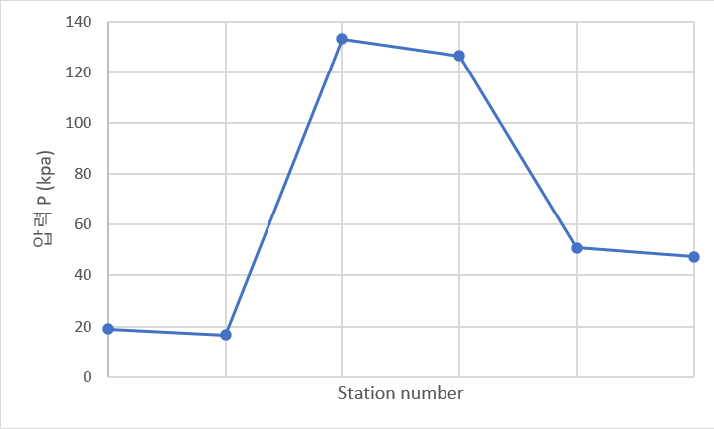

사이클 내에서의 압력 변화

비행조건을 20kpa로 설정할 경우 압력은 최대 140을 넘지 않습니다.

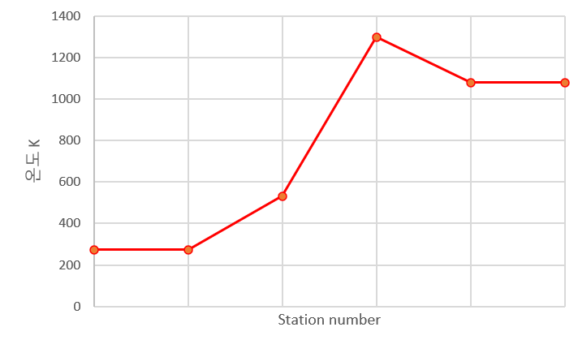

사이클 내에서의 온도 변화

터빈입구온도를 1300K로 잡았던 만큼 사이클 내에서의 가장 높은 온도는 1300K가 됩니다.

다음은 엔진의 고도에 따른 성능 변화입니다. (해수면, 3,000m, 8,000m, 14,000m)는 다음과 같이 진행됩니다.

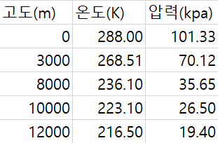

참고 부록 TABLE A-16 : Properties of the atmosphere at high altitude

해수면으로부터 고도 12000m까지 각 고도에 따른 온도와 압력이 다르며 이는 엔진이 만드는 결과 역시 달라지게 됩니다.

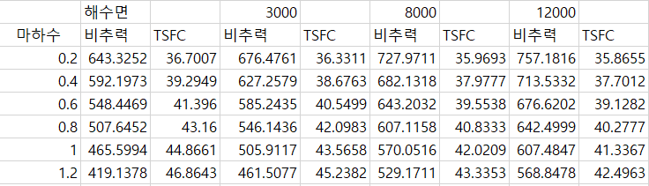

테이블에서 가져온 고도에 따른 온도와 압력 변화를 통해 Mach Number의 변화를 통해 그래프는 다음과 같습니다. 마하수는 0.2에서 1.2까지 단위는 0.2이며 해수면, 3000m, 8000m, 12000m 4가지 고도를 가정을 하고 마찬가지로 계산을 진행하였습니다.

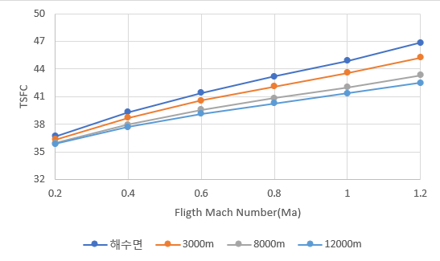

고도에 따른 TSFC선도

앞에서 수업시간에서 배웠던 내용과 같이 그래프도 같은 결과를 보여주고 있습니다. 고도가 증가하면 대기의 온도가 떨어지는 특징을 가지고 이는 압축기의 일이 줄어드는 것을 볼 수 있습니다 그래서 TSFC는 고도가 높을수록 감소하는 값을 보여주며, 속도가 점점 빨라질수록 TSFC가 높아지는 모습을 보게 됩니다.

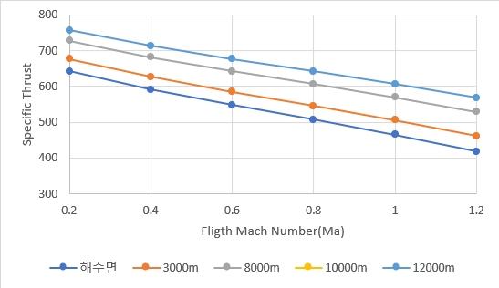  
고도에 따른 비추력

고도가 증가하면 일반적으로 추력은 감소하고 비추력은 증가하는 모습을 보여주게 됩니다. 그리고 비행속도가 증가하면 비추력은 감소하는 모습을 보여줍니다.

항공기 엔진의 성능의 주요 척도는 TSFC와 비추력이지만 열효율과 추진효율 역시 마찬가지 방법으로 계산을 해보았습니다.

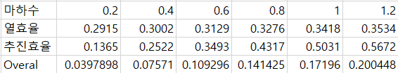

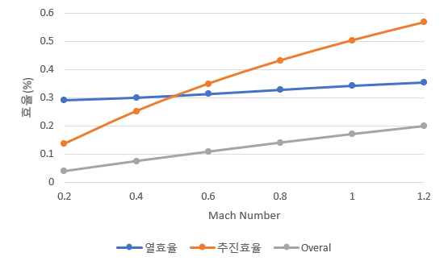

마하수에 따른 효율

비행고도를 12000m를 가정하고 앞에서 설계조건을 그대로 가져올 경우 위와 같은 효율 그래프가 나옵니다. 열효율의 경우 마하수가 높아 질수록 효율도 올라가지만 그 크기는 미미하나 추진 효율이 급격하게 증가하는 것을 볼 수 있으나, 마하수가 커지면 커질수록 효율의 상승폭은 점진적으로 줄어드는 것도 확인할 수 있습니다. 앞에서 속도가 증가할수록 TSFC는 증가하고 비추력은 감소를 하지만 반대로 열효율과 추진효율은 증가하는 모습을 확인하였습니다.

지금까지 터보제트에 대한 파라미터 스터디와, 설계하는 과정이었습니다. 이번 수업에서 지금까지 배웠던 내용을 가지고 노즐-디퓨저의 과정을 프로그래밍하여, 어떤 결과를 출력하는지 확인을 하고 T-s선도를 그렸습니다. 그리고 이를 바탕으로 내가 설계하고자 하는 항공기에 목적에 따라 전투기의 경우 추력이 높은 것을, 장거리 여객기의 경우 TSFC를 또는 단거리 제트기나 훈련기의 경우 성능보다 엔진의 단가를 중요시하는 등의 차이점을 보였으며 이를 고려해서 압축비와 터빈입구 온도를 결정하였습니다. 그리고 결정한 것을 바탕으로 각 고도와 마하수에 따른 성능 변화를 확인하는 과정을 보았습니다.

참고 문헌

항공우주 추진기관 개론: 1장 추진 원리와 추진기관 개요 교수 김귀순 한국추진공학회

항공용 가스터빈: 이병은 경문사

Thermodynamics An Engineering Approach SI unit, Michael A. Boles